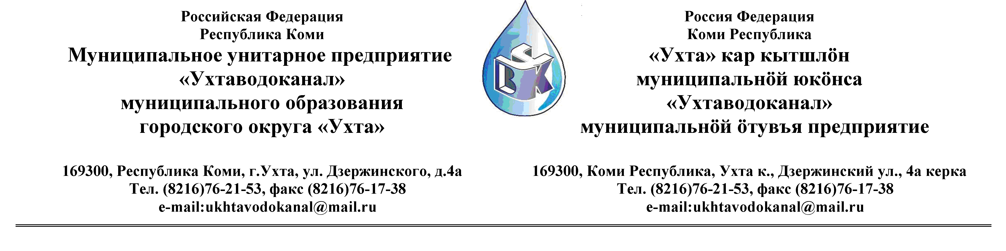Протокол № 98/02 -2013
Заседания Комиссии по проведению закупок товаров, работ и услуг
в МУП «Ухтаводоканал» по рассмотрению заявок на участие в открытом Запросе предложений

от « 26» июня 2013 года г. Ухта, Республика Коми
«11» час. 00 минут ул. Дзержинского, дом 4А,
3 этаж, каб.308

Наименование закупки: Выполнение работ по межеванию земельного участка и оказанию услуг по постановке земельного участка на государственный кадастровый учет
Заказчик: Муниципальное унитарное предприятие «Ухтаводоканал»
Муниципального образования городского округа «Ухта»
Состав комиссии:

Председатель – П.П.Артемьев, заместитель директора - начальник управления эксплуатации и ремонта;

Заместитель председателя – Н.Б. Скрябина – главный бухгалтер – начальник ОБиНУ
Секретарь – Т.В. Петрова, инженер Службы учета и реализации

Члены комиссии:
Т.А. Филиппова – заместитель директора-главный инженер;
Л.И. Онофрей – начальник отдела логистики.
А.Н. Бобрешов – начальник юридического отдела;
О.В. Душина – начальник производственно-технического отдела;
Ю.А. Басова – начальник планово-экономического отдела;

На заседании присутствуют:

Председатель – П.П.Артемьев, заместитель директора - начальник управления эксплуатации и ремонта,

Заместитель председателя – Н.Б. Скрябина – главный бухгалтер – начальник ОБиНУ

Секретарь – Т.В. Петрова - инженер Службы учета и реализации

Члены комиссии:
Л.И. Онофрей – начальник отдела логистики.
А.Н. Бобрешов – начальник юридического отдела;
Ю.А. Басова – начальник планово-экономического отдела.

Приглашена:
Л.Я .Костюшко – и.о. начальника производственно – технического отдела

В командировке:
Т.А. Филиппова – заместитель директора-главный инженер;

В отпуске:
О.В. Душина – начальник производственно-технического отдела;
А.Ю. Переуда – бухгалтер отдела бухгалтерского и налогового учета.

Кворум имеется, Комиссия по проведению закупок товаров, работ и услуг МУП «Ухтаводоканал» правомочна.

Повестка дня: Выбор организации на право заключения договора на выполнение работ по межеванию земельного участка и оказанию услуг по постановке земельного участка на государственный кадастровый учет.

1. В соответствии с Федеральным Законом от 18.07.2011 года № 223-ФЗ «О закупках товаров, работ, услуг отдельными видами юридических лиц», Приказами МУП «Ухтаводоканал»: от 22.03.2012 № 66-О «О введении в действие Положения «О порядке проведения закупок для нужд МУП «Ухтаводоканал» и от 27.12.2012 № 0416-А «Об утверждении «Плана закупа товарно-материальных ценностей на 2013 год», 10 июня 2013 года было размещено на сайтах http://ukhtavodokanal.ru и www.zakupki.gov.ru Извещение № 98/06-2013 «на право заключения договора с МУП «Ухтаводоканал» на выполнение работ по межеванию земельного участка и оказанию услуг по постановке земельного участка на государственный кадастровый учет». Дата окончания приёма Заявок от Участников открытого запроса предложений 20 июня 2013 года в 16 час. 00 мин. , вскрытие конвертов с заявками 21 июня 2013 г. в 11 час. 00 мин. Рассмотрение документации 26 июня 2013 года в 11 час. 00 мин. Подведение итогов 28 июня 2013 года в 14 час. 00 мин.

2. К моменту окончания срока подачи «Заявок» на участие в открытом запросе предложений «На право заключения договора с МУП «Ухтаводоканал» на выполнение работ по межеванию земельного участка и оказанию услуг по постановке земельного участка на государственный кадастровый учет», поступила одна «Заявка» от ООО «СеверГеоИзыскания» г. Ухта. – 20 июня 2013 г. в 15 час. 59 мин. (время московское).

Критерии отбора | ООО «СеверГеоИзыскания»
1. Отсутствие сведения об Участнике в реестре недобросовестных поставщиков, предусмотренном ст. 5 ФЗ “О закупках товаров, работ, услуг отдельными видами юридических лиц” № 223-ФЗ от 18. 07. 2011 года и в реестре недобросовестных поставщиков, предусмотренном ФЗ от 21. 07. 2005 года № 94-ФЗ “О размещении заказов на поставки товаров, выполнение работ, оказание услуг для государственных и муниципальных нужд”. | 1. Сведения об Участнике в реестре недобросовестных поставщиков, предусмотренном ст. 5 ФЗ “О закупках товаров, работ, услуг отдельными видами юридических лиц” № 223-ФЗ от 18. 07. 2011 года и в реестре недобросовестных поставщиков, предусмотренном ФЗ от 21. 07. 2005 года № 94-ФЗ “О размещении заказов на поставки товаров, выполнение работ, оказание услуг для государственных и муниципальных нужд” отсутствуют.
2. Наличие всех необходимых документов и их соответствие требованиям | 2. Предоставлен полный пакет копий учредительных и бухгалтерских документов в соответствии с требованиями.
3. Соответствие предмета Заявки на участие в Запросе предложений предмету закупки | 3. Предмет Заявки на участие в запросе соответствует предмету закупки
4. Предоставление Заявки на участие в открытом Запросе предложений в строгом соответствии с формой и с требованиями Документации, размещенными Заказчиком на официальном сайте. | 4. Предложение предоставлено в строгом соответствии с формой и с требованиями Документации, размещенными Заказчиком на официальном сайте.
Критерии оценки Заявок на участие в запросе предложений | ООО «СеверГеоИзыскания»
1. Уровень цены Заявки на участие в Запросе предложений. | 1. Предложенная стоимость выполнения работ: 98154,00 руб., без НДС
2. Условия оплаты, отсрочка платежа за оказанные услуги, но не менее 30-ти календарных дней | 2. согласно договора
3. Срок выполнения работ 270 календарных дней со дня подписания договора на выполнение работ (согласно условий договора) | 3. 270 календарный дней

3. В результате рассмотрения поступившей заявки, комиссия решила:

3.1. Открытый запрос предложений считать состоявшимся;
3.2. Заявку от ООО «СеверГеоИзыскания» допустить к участию в открытом Запросе предложений;
3.3. Установить, что Заявка от ООО «СеверГеоИзыскания» соответствует требованиям к документации запроса предложений.

4. Протокол заседания Комиссии по проведению закупок товаров, работ и услуг в МУП «Ухтаводоканал» составлен в 1-м экземпляре на 3-х листах, остаётся на хранении в МУП «Ухтаводоканал» и подлежит опубликованию на сайте «Заказчика» http://ukhtavodokanal.ru и www.zakupki.gov.ru.

